# Gebruikershandleiding Serial Seinen

Inhoudsopgave

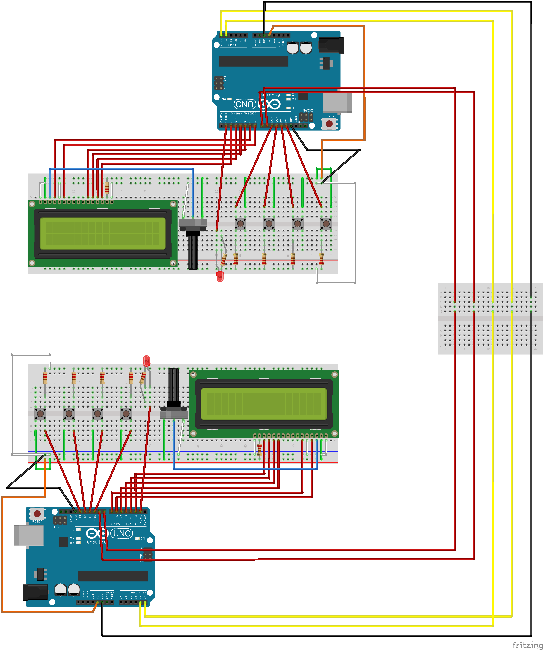

Gebruikershandleiding Serial Seinen 1

Ondersteunde Arduinos 3

Benodigdheden 3

Stappenplan 4

Troubleshooting 7

Bijlage 8

## **Ondersteunde Arduinos**

De volgende Arduinos worden door dit programma ondersteund:

* Arduino Uno
* Arduino 101
* Arduino Pro
* Arduino Mega
* Arduino Zero

### Benodigdheden

|  |  |
| --- | --- |
| Aantal | Naam |
| 1 of 2 | Computer |
| 2 | Arduino |
| 2 | USB kabel |
| 2 | 16x2 LCD display |
| 2 | Rode LED |
| 8 | Drukknop |
| 12 | 220R Resistor |
| 2 | Potentiometer |
| 60 | Male Jumper kabel |

De lijst van benodigdheden is als volgt:

## **Stappenplan**

#### Opzet

1. Zet de Arduinos op op basis van het volgend model:



#### Besturing Arduino

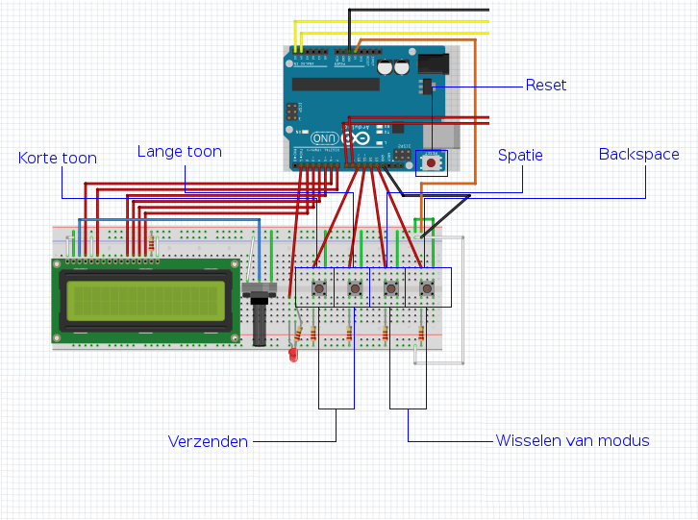

#### Opstarten van Arduino

1. Om de Arduinos te kunnen gebruiken, moeten beiden voorzien zijn van stroom. Verbind de Arduinos met de USB kabels aan de USB poort van de computer. De Arduinos zijn opgestart als de rode LED en/of het LCD monitor aanstaat.

#### Uploaden broncode

1. Om de broncode naar de Arduinos sturen, moeten ze verbonden worden aan een computer. Controleer of de USB kabels van de Arduinos in de USB poort van de computer zijn gestoken. Als dit nog niet gebeurd is, doe dit dan voordat je verder gaat.
2. Open vervolgens de broncode in de Arduino IDE. Druk op Upload om de broncode op de eerste Arduino te sturen.
3. Herhaal dit proces voor de tweede Arduino. Vergeet niet van USB poort te wisselen in de IDE (Tools > Port > {usb-poort}).
4. Als de broncode op de twee Arduinos staat, zullen beiden in het beginscherm terecht komen. Dit is een leeg scherm. De Arduinos bevinden zich standaard in de ontvangstmodus.

#### Omzetten van ontvangstmodus naar verzendmodus en andersom

1. Druk de twee rechter knoppen (spatie en backspace) tegelijk in om van ontvangstmodus naar verzendmodus of vice-versa te veranderen.

#### Typen van berichten

1. Nu kan het bericht ingetypt worden. Dit wordt gedaan in Morse door de twee linkers knoppen te gebruiken. De meest linker knop is een korte toon (“.”), de andere is een langere toon (“-”). Voor de invoer combinaties zie de bijlage “Morse invoertabel”.

#### Verwijderen van letters

Voor het verwijderen van de letters op het scherm kan de meest rechter knop ingedrukt worden.

#### Verzenden van berichten

1. Om het bericht naar de andere Arduino te verzenden, moet deze in de ontvangstmodus staan. Controleer dit door op de meest linker knop (korte toon: “.”) te drukken. Als er geen karakter in het LCD display te voor schijn komt, dan is de Arduino in de ontvangstmodus. In de ontvangstmodus is het namelijk niet mogelijk om te typen. Als dit niet het geval is, zie stap 7.
2. Druk de twee linker knoppen (korte toon: “.” en lange toon: “-”) tegelijk in om het bericht te verzenden. Als het bericht verzonden is, wordt het bericht “verzonden” op het LCD scherm getoond. Controleer dit.

#### Ontvangen van berichten

1. Het ontvangen bericht wordt nu op de ontvangende Arduino getoond. Het ontvangen van berichten is alleen mogelijk als de ontvangende Arduino op de ontvangstmodus staat. Als dit niet het geval is, zie stap 7.

## **Troubleshooting**

#### Programma hangt vast/typen is niet mogelijk

Het is mogelijk dat de Arduino in de ontvangstmodus staat. Druk de twee rechter knoppen (spatie en backspace) tegelijk in om van modus te wisselen. Als niets werkt, druk dan op de reset knop van de Arduino om het programma opnieuw op te starten.

## **Bijlage**

#### Morse invoertabel

